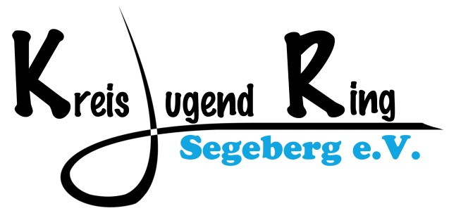

Kreisjugendring Segeberg e. V.

Antragsnummer.: _______

(wird vom KJR ausgefüllt)
An der Trave 1 a

23795 Bad Segeberg

Antrags- und Abrechnungsformular für die Gewährung eines Zuschusses aus Kreismitteln zur Förderung von Jugendbildungsmaßnahmen Pkt. 4.4 laut Förderrichtlinien des Kreises Segeberg vom 01.01.2015

Angaben zur Veranstaltung mit präventivem Schwerpunkt

Antragsteller:

Träger/ Verband/ Gruppe

Anschrift und Telefonnummer

Fahrtenleitung

Anschrift der Fahrtenleitung

Zielort/Land
Zeitraum (An- und Abreisetag gelten jeweils als voller Tag) |  | Anzahl der Tage

Anzahl der Teilnehmer*innen

Anzahl der Betreuer*innen

Bei Freizeiten mit besonderem präventivem Schwerpunkt ist eine Kurzbeschreibung der Maßnahme vorzulegen, die Auskunft gibt über
- das Thema der Maßnahme
- die Zielgruppe
- die Ziele
- die Arbeitsweisen und Methoden.

Bankverbindung:

IBAN: DE__ __ __ __ __ __ __ __ __ __ __ __ __ __ __ __ __ __ __ __

Bank: _________________________________ BIC: ________________________

Kontoinhaber*in: ______________________________________________________
(bitte genaue Kontobezeichnung angeben/ kein Privatkonto)

Wir versichern, dass der uns bewilligte Zuschuss entsprechend dem Antrag und den Richtlinien des Kreisjugendringes Segeberg e. V. verwendet werden und die Vollfinanzierung der Maßnahme gesichert ist. Außerdem versichern wir, dass weitere Mittel des Kreishaushalts bei anderen Stellen nicht beantragt worden sind.

Anträge sollen vier Wochen vor der Durchführung der Maßnahme beim Kreisjugendring Segeberg e.V. gestellt werden.

Spätestens sechs Wochen nach Beendigung der Maßnahme ist ein Verwendungsnachweis zu erbringen. Er soll Auskunft darüber geben, ob die im Antrag genannten Ziele erreicht wurden.

Die Teilnehmer*innen – und Betreuer*innen-Liste muss mit Angaben über Vor- und Zunamen, Wohnort, Alter sowie der eigenständigen Unterschrift der*s jeweiligen Teilnehmenden nach Abschluss der Maßnahme mit dem Verwendungsnachweis eingereicht werden. Zuschussanträge und Verwendungsnachweise sollen jeweils zusätzlich einen schriftlichen Sachbericht beinhalten.

Eine Rechtsverpflichtung zur Förderung seitens des Kreisjugendringes Segeberg e. V. bzw. des Kreises Segeberg besteht nicht. Maßgebend ist jeweils die Höhe der für diese Maßnahmen zur Verfügung stehenden Haushaltsmittel!

__________________________, den____________________
Ort Datum

___________________________________ ________
Unterschrift des*r Bevollmächtigten Stempel

Anlage
Kurzbeschreibung der Maßnahme

Hinweise zum Datenschutz: Die Angaben werden benötigt und ausschließlich genutzt, um die Zahlung abzuwickeln. Diese Daten werden entsprechend der Richtlinie des Kreises Segeberg zur Förderung der Jugendarbeit vom 01.01.2015 und § 6 Abs. 1 lit. e EU DSG-VO erhoben und verarbeitet sowie im Rahmen der gesetzlichen Aufbewahrungsfristen in Papierform und digital vom Kreisjugendring Segeberg e.V. gespeichert und ausschließlich an den Kreis Segeberg Fachdienst 51.10 in Form einer Statistik weitergegeben.

